新 书 推 荐

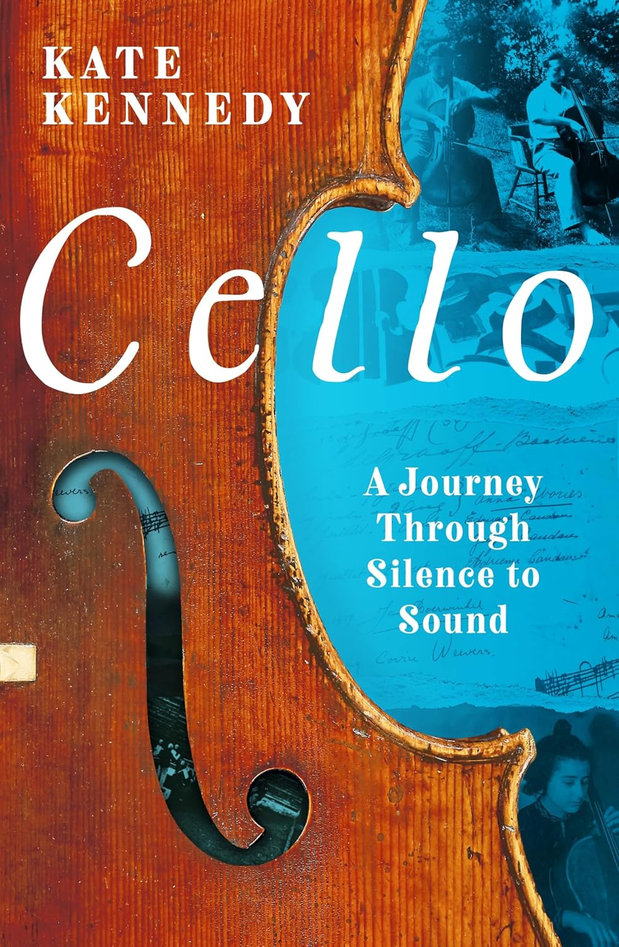
中文书名：《大提琴：从寂静到音乐的旅程》
英文书名：CELLO: A Journey Through Silence to Sound
作 者：Kate Kennedy
出 版 社：Head of Zeus
代理公司：ANA/Zoey
页 数：480页
出版时间：2024年8月
代理地区：中国大陆、台湾
审读资料：电子稿
类 型：非小说

内容简介：

这是一部非常迷人的非虚构叙事作品，将1830年至1970年间四位大提琴手和他们的乐器的真实故事编织在一起。

凯特·肯尼迪——学者、作家、广播员、二十世纪音乐评论家和大提琴家——带着她自己的大提琴走遍欧洲，寻找四个人和他们的乐器的真实而非凡的故事，这些故事由坚韧、失去、迫害、伤害和生存联系在一起。

首先是匈牙利大提琴演奏家和作曲家帕尔·赫尔曼（Pal Hermann），他在二战期间失踪，是大屠杀的受害者；第二位是莉莎·克里斯蒂亚尼（Lise Cristiani），出生于1827年的法国大提琴家，是该领域最早的女性专业演奏家，也是欧洲最早的伟大旅行家之一，她带着她的斯特拉迪瓦里大提琴（它现在陈列在克雷莫纳博物馆），开始了一次史诗般的、前所未有的西伯利亚之旅，是第一个在北亚偏远城市举行公开音乐会的欧洲人；第三位是安妮塔·拉斯克-沃尔菲什（Anita Lasker-Wallfisch），她在奥斯维辛的管弦乐队中演奏，在奥斯维辛集中营和贝尔根-贝尔森集中营活了下来；第四，伟大的大提琴家和老师，的里雅斯特钢琴三重奏的阿米迪奥·巴多维诺（Amedeo Baldovino），他的斯特拉迪瓦里提琴“马拉”在布宜诺斯艾利斯和乌拉圭之间的普拉特河的一次海难中丢失，但后来被找回并修复。

在揭示这四个故事的同时，作者还介绍了马友友（Yo Yo Ma）和朱利安·劳埃德·韦伯（Julian Lloyd Webber）等人的声音，试图回答困扰本书的问题：当音乐家不能再演奏时会发生什么？当一件珍贵的乐器丢失时又会怎么样？我们与乐器的关系是什么？我们在他们身上投入了多少？当凯特寻找失落的演奏者和沉默的乐器时，她将沿途的故事和经历，包括她自己的故事和经历，汇集在一起。

作者简介：

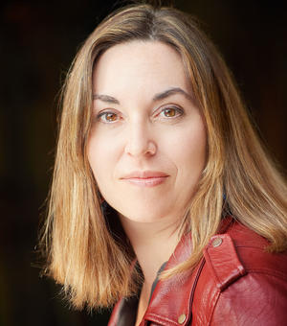
凯特·肯尼迪（Kate Kennedy），作家、广播员，牛津生活写作中心（Oxford Centre for Life-Writing）副主任，牛津大学沃尔夫森学院音乐和英语研究员。她是Radio 3的定期撰稿人。她的第一本书《阴影中的居住者：伊沃·格尼的一生》（DWELLER IN SHADOWS: A Life of Ivor Gurney）去年由普林斯顿大学出版社出版，得到了西蒙·阿米蒂奇（Simon Armitage）、赫敏·李（Hermione Lee）和玛格丽特·麦克米伦（Margaret MacMillan）的好评。她与赫敏·李合编了《房子的生活》(THE LIVES OF HOUSES)(普林斯顿大学出版社，2020年)，这是一本关于过去伟大艺术家、音乐家、作曲家、作家、诗人和政治家的居所（和生活）的散文集。

媒体评价：

“这本精彩的书是给大提琴和大提琴家的一封情书，扣人心弦地探索了欧洲各地丢失的乐器和奇迹般地重新找到的乐器，是对我们这个时代黑暗历史的惊人探索，是对音乐和音乐家的沉思和即兴创作，是一个大提琴家重新发现自己演奏天赋和生命意义的感人个人故事。”
——埃尔米奥娜·李（Hermione Lee）

“凯特·肯尼迪跨越海洋和大陆，跟随四位伟大的大提琴家的生活，是一次罕见的音乐冒险。《大提琴》充满了生活、欢乐、深思熟虑，有时令人心碎，探索了演奏者和他们的乐器之间的联系，以及它持久的力量。”
——珍妮·厄格洛（Jenny Uglow）

感谢您的阅读！
请将反馈信息发至：版权负责人
Email：Rights@nurnberg.com.cn
安德鲁·纳伯格联合国际有限公司北京代表处
北京市海淀区中关村大街甲59号中国人民大学文化大厦1705室, 邮编：100872
电话：010-82504106, 传真：010-82504200
公司网址：http://www.nurnberg.com.cn
书目下载：http://www.nurnberg.com.cn/booklist_zh/list.aspx
书讯浏览：http://www.nurnberg.com.cn/book/book.aspx
视频推荐：http://www.nurnberg.com.cn/video/video.aspx
豆瓣小站：http://site.douban.com/110577/
新浪微博：安德鲁纳伯格公司的微博_微博 (weibo.com)
微信订阅号：ANABJ2002


